建設委員会資料

令和３年９月２２日

防災まちづくり部公園課

**しながわ区民公園北側ゾーンの改修について**

１．概　　要

位置図

大　井

競馬場

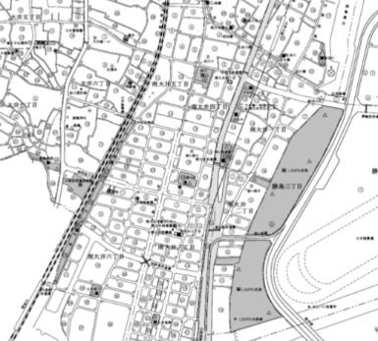しながわ区民公園は、開園から35年以上が経過しており、3つのゾーン分けて再整備を進めている。中央ゾーン、南側ゾーンについては工事が完了した。

しながわ区民公園

北側ｿﾞｰﾝ

令和3年度から北側ゾーンの整備に着手すべく、近隣住民や公園利用者を対象としたアンケートを2回実施し、これらの結果を反映した案について６月に計画説明会を開催した。

大森駅

中央ｿﾞｰﾝ

第一京浜

本年10月の本契約後、11月に改修工事説明会を開催し、12月より北側ゾーンの改修工事に着手する。

南側ｿﾞｰﾝ

２．整備概要

|  |  |  |
| --- | --- | --- |
| **整備時期** | **主な整備個所** | **内　容** |
| 第１期工事  (令和3～4年度) | 桜の広場 | 桜の広場の更新・北口周辺整備 |
| 園　路 | バリアフリー化・災害時に活用する主要園路整備 |
| 第2期工事（予定）  (令和4～5年度) | 運動施設 | 少年野球場・テニスコート・少年サッカー場 |

３．改修計画図

　　裏面のとおり

４．スケジュール

　　令和3～4年度　第１期工事

令和3年10月20日　本契約

11月　　 　工事説明会

12月 　　　工事着手

令和5年 2月 28日　竣工

　　令和4～5年度　第2期工事（予定）

　　　　令和4年10月　　　　本契約

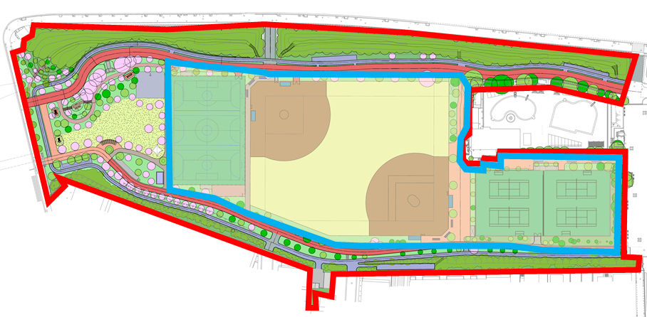

少年

サッカー場

桜の広場

少年野球場

テニスコート

整備計画案

ﾊﾞｽｹｯﾄｺｰﾄ

第二期工事範囲

第一期工事範囲

**【主要な改修内容】**

・桜の広場・スポーツ施設の更新（少年野球場、テニスコート、バスケットコート）

・防災機能の拡充（災害時に活用する主要園路整備（幅員6ｍ））

・樹勢の衰えた樹木の整理

・少年サッカー場の新設

・北口周辺を開放的に整備（桜の広場面積は現状と同等）